REQUISITOS PARA REALIZAR TRÁMITES DE RECEPCIÓN PROFESIONAL

- Llenar solicitud para Titulación en Servicios Escolares.

- Traer documento –a DIVISIÓN DE ESTUDIOS PROFESIONALES- de NO INCONVENIENCIA para TITULACIÓN emitida por Servicios Escolares.

- Copia del Certificado, o Constancia de Trámite de Certificado.

- Datos personales.

- Si es egresado de otro Tecnológico, traer por escrito la AUTORIZACIÓN del Tecnológico procedente.

- Llenar los requisitos de acuerdo a la ∗OPCIÓN seleccionada para titulación.

- Titulación Integrada
Copia de la Liberación del Informe técnico.
2 cd´s con la información siguiente:
  - Portada (oficial de titulación)
  - Liberación del Informe Técnico (se deberá escanear)
  - Informe Técnico
    - Lo anterior en un solo archivo.
    - Los discos con etiqueta (con toda la información –la de la portada-).
- OPCIONES: I, III, Resumen del Anteproyecto o por lo menos Título y Contenido Temático (tentativo).

OPCION: VI
Examen Global por áreas de conocimiento (CENEVAL)

OPCION: VIII
Certificado de Estudios.

OPCION: X
Copia Impresa de la Residencia (engargolada).

Para mayores informes, favor de dirigirse a la División de Estudios Profesionales, edificio V con:

Raúl Soto Prado
Coordinador de Apoyo a la Titulación
Tel. 01 (686) 5-80-49-49
E-mail ctitulacion@itmexicali.edu.mx

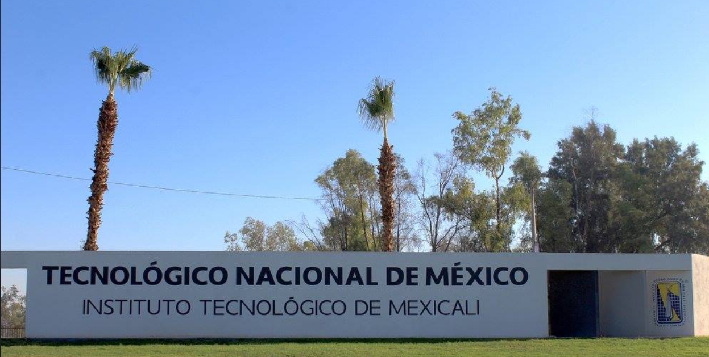

D I R E C T O R I O

Alfredo Villaba Rodríguez

Director

Hernán Daniel Magaña Almaguer

Subdirector Académico

Daniel Alonso Díaz Sotuyo
Jefe de la División de Estudios Profesionales
Tel. 01 (686) 580-4941
E-mail division@itmexicali.edu.mx

Raúl Soto Prado
Coordinador de Apoyo a la Titulación
Tel. 01 (686) 580-4949
686-1-87-37-19
E-mail ctitulación@itmexicali.edu.mx

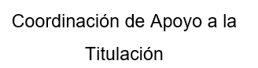

Av. Tecnológico s / n Col. Elías Calles, Mexicali B.C. C. P. 21396 Apdo. postal 91-55 Tel. 01(686) 580-4980, fax 01(686) 568-7803,
e-mail: director@itmexicali.edu.mx
web: www.itmexicali.edu.mx




